C:\Users\vorizd\AppData\Local\Microsoft\Windows\Temporary Internet Files\Content.IE5\M7GRC881\MC900398429[1].wmfPředvánoční vyrábění s MŠ

8., 9., 12. a 15. prosince 2014

Vánoce už klepou na dveře. Rok utekl a je tu opět kouzelný čas adventu plný dětského těšení, vůně cukroví a radostného očekávání. Čas příprav jsme si s dětmi zpříjemnili milou návštěvou předškoláků ze všech MŠ v Blatné. Jako každoročně jsme společně vyráběli. Tentokrát to byl betlém.

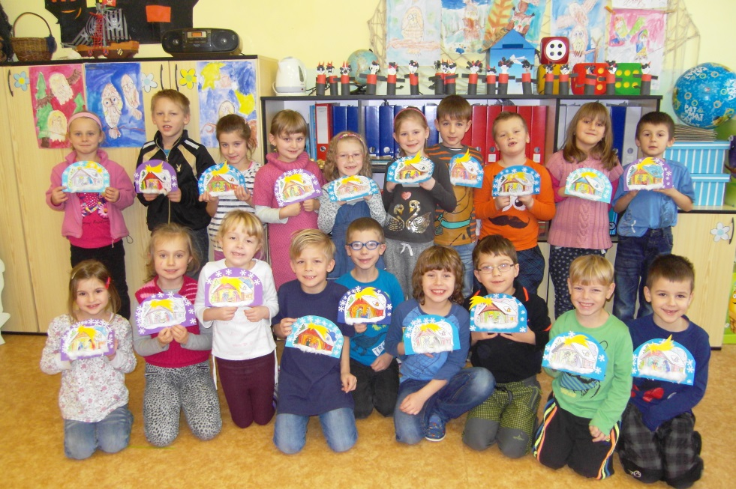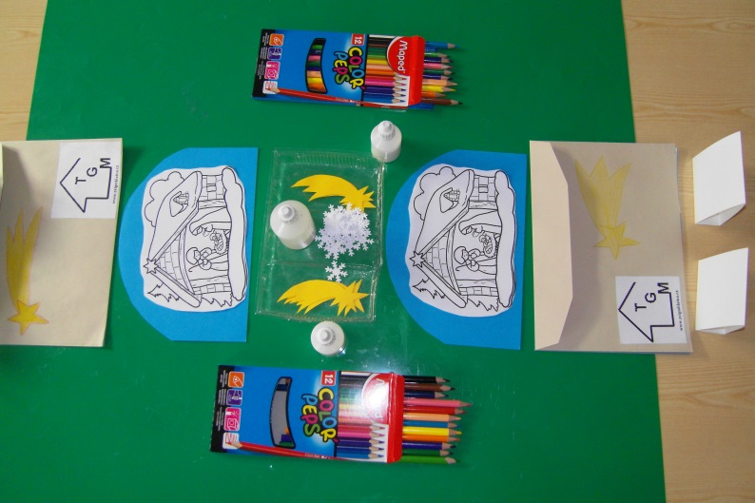

Vyrábění začalo vystoupením dětí z 1. A. Prvňáčci svými básničkami a písněmi krásně navodili atmosféru Vánoc. Vystoupením nás prvňáčci provedli časem adventu. Těšili jsme se na první sníh, stavěli jsme sněhuláky, soucítili jsme s vrabčákem, který si stěžoval na meluzínu, měli jsme nadílku s Mikulášem, čertem a andělem a začali jsme se těšit na štědrý den.

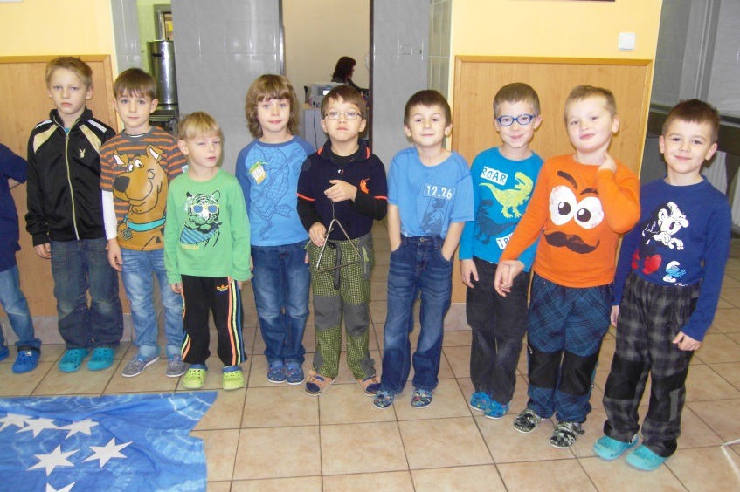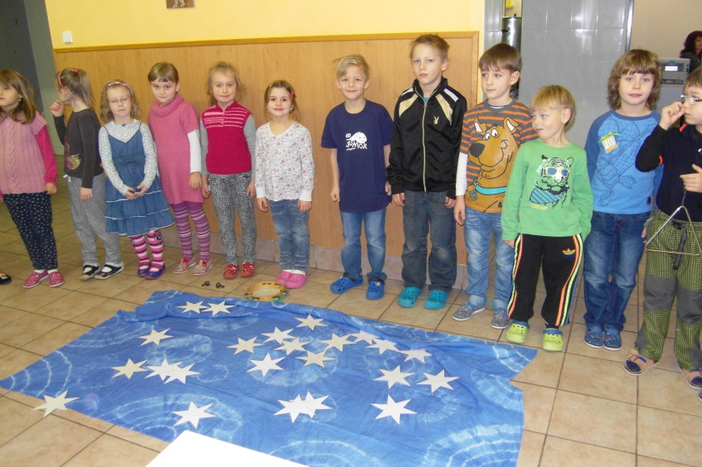

Po vystoupení došlo na samotné vyrábění. Předškoláčci se chopili nadšeně pastelek a betlém začínal dostávat podobu. Děti z 1. stupně, které se u vyrábění vystřídaly, ochotně se vším malým kamarádům pomáhaly. Pak už stačilo málo- slepit, ozdobit, připevnit stojánek a dílo je hotovo! S návštěvou jsme se rozloučili společným zpíváním koled s druháčky. Zdravá svačinka a teplý čaj posilnil malé pracanty na cestu zpět do školky.

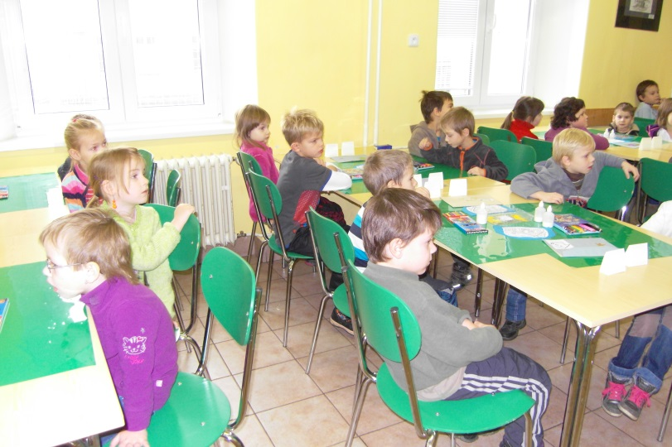 Doufáme, že se předškoláčkům u nás líbilo a že se brzy zase sejdeme na nějaké z dalších společných akcí, které nás tento školní rok ještě čekají.

Mgr. Zdenka Voříšková

C:\Users\vorizd\AppData\Local\Microsoft\Windows\Temporary Internet Files\Content.IE5\97EB172S\MC900383160[1].wmfC:\Users\vorizd\AppData\Local\Microsoft\Windows\Temporary Internet Files\Content.IE5\D5BUSKR9\MC900383142[1].wmfC:\Users\vorizd\AppData\Local\Microsoft\Windows\Temporary Internet Files\Content.IE5\M7GRC881\MC900380009[1].wmf